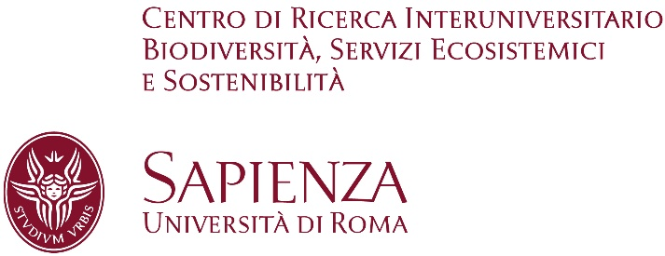

Università degli Studi di Roma “La Sapienza”

Segreteria Amministrativa
c/o Dipartimento di Biologia Ambientale - Piazzale Aldo Moro 5, 00185 Roma
Responsabile Amministrativo Delegato: T (+39) 06 49912431 (22431)
e-mail: carlotta.forcesi@uniroma1.it
P.I. 02133771002 C.F. 80209930587

